Министерство образования и науки Российской Федерации

Новосибирский национальный исследовательский государственный университет

Основы параллельного программирования

Отчет по лабораторной работе № 1

«Параллельная реализация решения системы линейных алгебраических уравнений с помощью OpenMP»

Студент: Бурлаков Илья Дмитриевич, 23206
Преподаватель: Мичуров Михаил Антонович

Новосибирск, 2025 г.

Цель работы
Разработать и исследовать параллельные реализации решения системы линейных алгебраических уравнений с помощью OpenMP.

Описание работы
Для реализации алгоритма решения СЛАУ итерационным методом был выбран метод простой итерации. В качестве исходных данных были выбраны следующие данные:
- Элементы главной диагонали A равны 2.0, остальные равны 1.0.
- Формируется вектор u, элементы которого заполняются произвольными значениями, u_i = sin((2* Pi * i)/N) . (i = 1, .., N).
- Элементы вектора b получаются путем умножения матрицы A на вектор u. (В этом случае решением системы будет вектор, равный вектору u.)
- Начальные значения элементов вектора x равны 0.

Сначала была написана и протестирована последовательная программа, реализующая алгоритм. Далее с помощью OpenMP были реализованы 2 варианта программы:
1) для каждого распараллеливаемого цикла создается отдельная параллельная секция #pragma omp parallel for.
2) создается одна параллельная секция #pragma omp parallel, охватывающая весь итерационный алгоритм.
Все варианты программы компилировались с ключами компиляции -O3 -Wall -Wextra -Werror. Число N = 1600 (длина вектора b) было выбрано таким образом, чтобы решение задачи на одном ядре занимало около 33 секунд. Ниже приведены все получившиеся результаты и графики. Оба варианта программы сначала тестировались с schedule(static). Для каждого варианта программы для каждого числа потоков программа была запущена 3 раза и было выбрано наименьшее из трех время работы. Как видно из полученных результатов, вариант с одной параллельной секцией оказался немного более оптимальным. Обычно рекомендуется создавать только одну параллельную секцию для всего алгоритма, охватывающую все распараллеливаемые циклы. Это связано с тем, что создание каждой параллельной секции требует некоторых дополнительных затрат на управление потоками, а также может привести к ненужным переключениям между потоками. Поэтому лучше создать одну параллельную секцию, которая будет охватывать все распараллеливаемые циклы, чтобы обеспечить более эффективное использование ресурсов и снизить накладные расходы на управление потоками.
Были произведены замеры времени работы программы в зависимости от параметров опции schedule при фиксированном числе потоков, равном 8. (распределение итераций у pragma omp parallel for)
● static - блочно-циклическое распределение итераций цикла; размер блока chunk. Первый блок из chunk итераций выполняет нулевая нить, второй блок — следующая и т.д. до последней нити, затем распределение снова начинается с нулевой нити. Если значение chunk не указано, то всё множество итераций делится на непрерывные куски примерно одинакового размера и полученные порции итераций распределяются между нитями.
● dynamic - динамическое распределение итераций с фиксированным размером блока: сначала каждая нить получает chunk итераций (по умолчанию chunk=1), та нить, которая заканчивает выполнение своей порции итераций, получает первую свободную порцию из chunk итераций. Освободившиеся нити получают новые порции итераций до тех пор, пока все порции не будут исчерпаны.
● guided - динамическое распределение итераций, при котором размер порции уменьшается с некоторого начального значения до величины chunk (по умолчанию chunk=1) пропорционально количеству еще не распределенных итераций, деленному на количество нитей, выполняющих цикл.
Как видно из таблицы, dynamic и guided режимы требуют ручного подбора оптимального размера чанка и лишь при грамотном подборе параметров могут дать прирост производительности в сравнении с режимом static. Режим static же с равномерным делением итераций работает стабильно хорошо. Пытаться подбирать размер чанка для static - бессмысленное занятие, потому что это в любом случае будет не быстрее, чем равномерное разделение итераций между потоками.
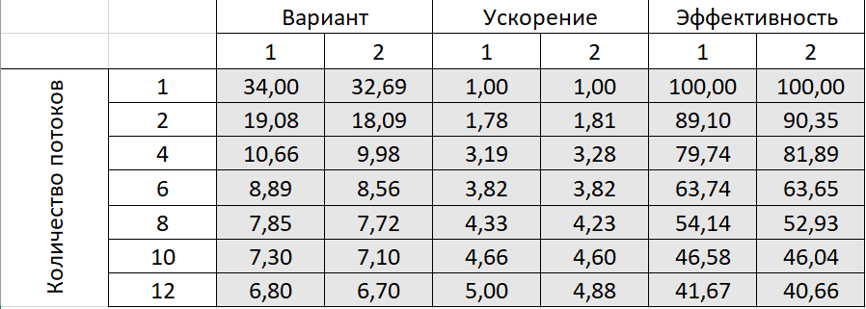
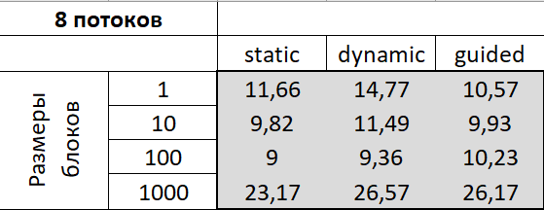
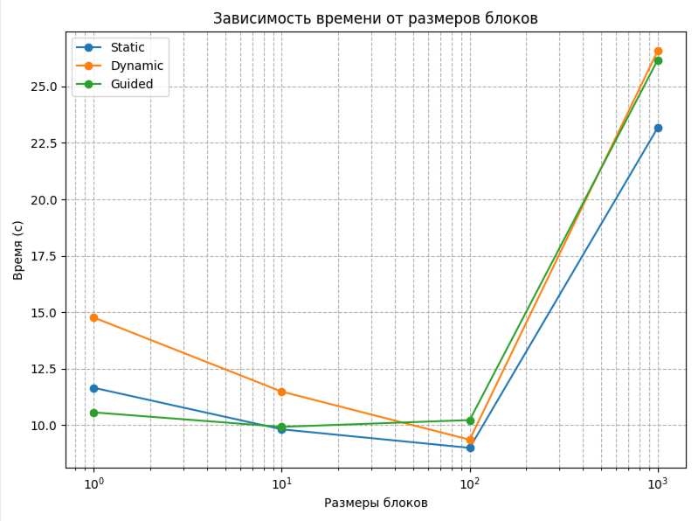
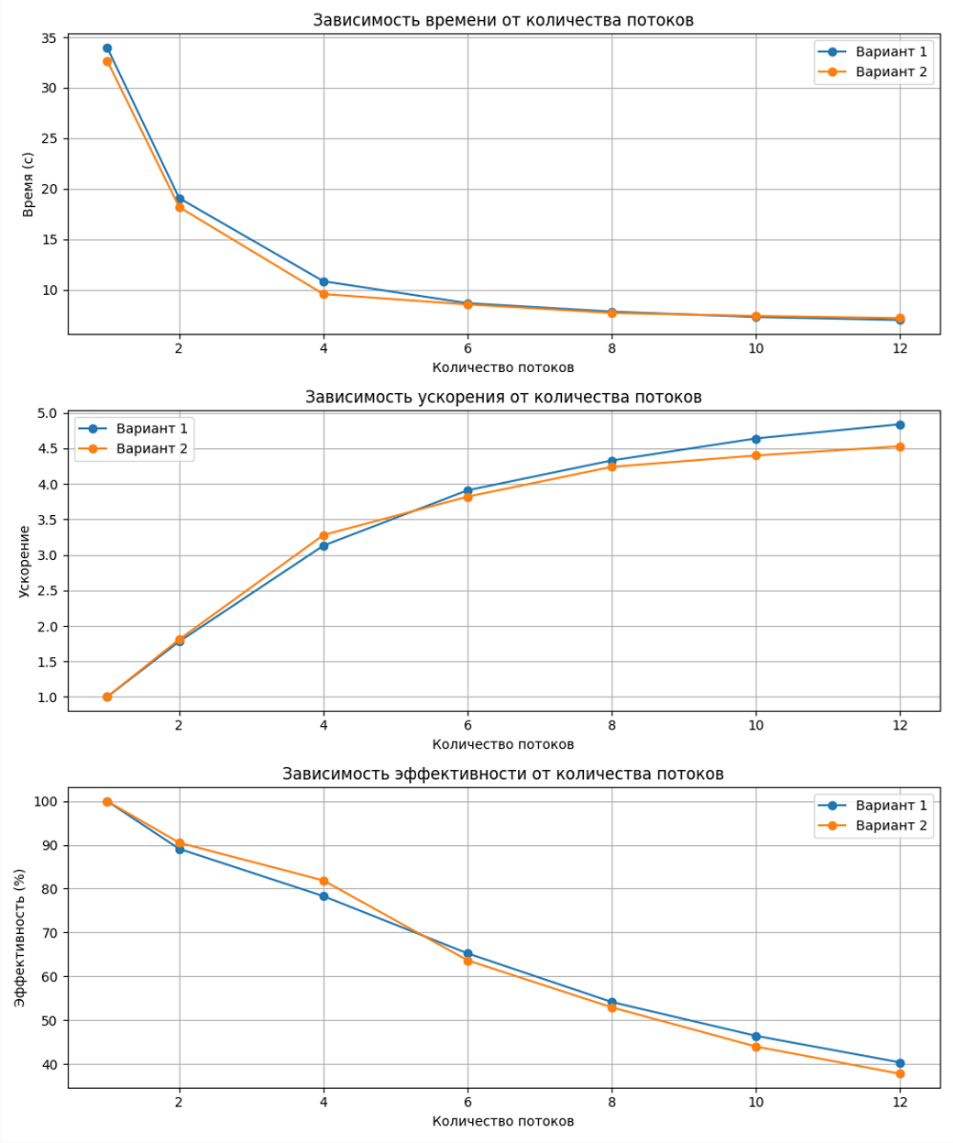

Приложение 1. Код последовательной программы
#include <stdio.h>
#include <stdlib.h>
#include <math.h>
#include <time.h>

#define PI 3.14159265358979323846
#define N 1600

void multiplyScalarAndVector(double *vector, double scalar, double *resVector)
{
for (int i = 0; i < N; ++i)
resVector[i] = vector[i] * scalar;
}

void addVectors(double *vector1, double *vector2, double *resVector)
{
for (int i = 0; i < N; ++i)
resVector[i] = vector1[i] + vector2[i];
}

void subtractVectors(double *vector1, double *vector2, double *resVector)
{
for (int i = 0; i < N; ++i)
resVector[i] = vector1[i] - vector2[i];
}

void multiplyMatrixAndVector(double *matrix, double *vector, double *resVector)
{

for (int i = 0; i < N; ++i)
{
double sum = 0;
for (int j = 0; j < N; ++j)
{
sum += matrix[i * N + j] * vector[j];
}
resVector[i] = sum;
}
}

double calculateNorm(double *vector)
{
double sum = 0;
for (int i = 0; i < N; ++i)
{
sum += vector[i] * vector[i];
}
sum = sqrt(sum);
return sum;
}

int Min(int a, int b)
{
return a < b ? a : b;
}

int check(double *vector1, double *vector2, double eps)
{
return ((calculateNorm(vector1) / calculateNorm(vector2)) < eps);
}

int main()
{
double *x = (double *)malloc(N * sizeof(double));
double *b = (double *)malloc(N * sizeof(double));
double *A = (double *)malloc(N * N * sizeof(double));
double *Ax = (double *)malloc(N * sizeof(double));
double *u = (double *)malloc(N * sizeof(double));
double *tempVector = (double *)malloc(N * sizeof(double));

const double epsilon = 1e-5;
const double tao = 1e-3;

for (int i = 0; i < N; ++i)
{
u[i] = sin(2 * PI * i / N);
x[i] = 0;
for (int j = 0; j < N; ++j)
{
if (i == j)
A[i * N + j] = 2.0;
else
A[i * N + j] = 1.0;
}
}
multiplyMatrixAndVector(A, u, b);

clock_t startTime, endTime;
startTime = clock();

while (1)
{
multiplyMatrixAndVector(A, x, Ax);
subtractVectors(Ax, b, tempVector);
if (check(tempVector, b, epsilon))
break;
multiplyScalarAndVector(tempVector, tao, tempVector);
subtractVectors(x, tempVector, x);
}
endTime = clock();

printf("%lf sec passed.\n", (double)(endTime - startTime) / (double)CLOCKS_PER_SEC);

free(x);
free(b);
free(A);
free(Ax);
free(u);
free(tempVector);

return 0;
}

Приложение 2. Вариант 1 параллельной программы
#include <stdio.h>
#include <stdlib.h>
#include <math.h>
#include <time.h>
#include <omp.h>

#define PI 3.14159265358979323846
#define N 1600

void multiplyScalarAndVector(double *vector, double scalar, double *resVector)
{
#pragma omp parallel for default(none) shared(vector, scalar, resVector) schedule(static)
for (int i = 0; i < N; ++i)
resVector[i] = vector[i] * scalar;
}

void addVectors(double *vector1, double *vector2, double *resVector)
{
#pragma omp parallel for default(none) shared(vector1, vector2, resVector) schedule(static)
for (int i = 0; i < N; ++i)
resVector[i] = vector1[i] + vector2[i];
}

void subtractVectors(double *vector1, double *vector2, double *resVector)
{
#pragma omp parallel for default(none) shared(vector1, vector2, resVector) schedule(static)
for (int i = 0; i < N; ++i)
resVector[i] = vector1[i] - vector2[i];
}

void multiplyMatrixAndVector(double *matrix, double *vector, double *resVector)
{
#pragma omp parallel for default(none) shared(matrix, vector, resVector) schedule(static)
for (int i = 0; i < N; ++i)
{
double sum = 0;
for (int j = 0; j < N; ++j)
{
sum += matrix[i * N + j] * vector[j];
}
resVector[i] = sum;
}
}

double calculateNorm(double *vector)
{
double sum = 0;
#pragma omp parallel for reduction(+:sum) default(none) shared(vector) schedule(static)
for (int i = 0; i < N; ++i)
{
sum += vector[i] * vector[i];
}
sum = sqrt(sum);
return sum;
}

int Min(int a, int b)
{
return a < b ? a : b;
}

int check(double *vector1, double *vector2, double eps)
{
return ((calculateNorm(vector1) / calculateNorm(vector2)) < eps);
}

int main()
{
omp_set_num_threads(8);
double *x = (double *)malloc(N * sizeof(double));
double *b = (double *)malloc(N * sizeof(double));
double *A = (double *)malloc(N * N * sizeof(double));
double *Ax = (double *)malloc(N * sizeof(double));
double *u = (double *)malloc(N * sizeof(double));
double *tempVector = (double *)malloc(N * sizeof(double));

const double epsilon = 1e-5;
const double tao = 1e-3;

for (int i = 0; i < N; ++i)
{
u[i] = sin(2 * PI * i / N);
x[i] = 0;
for (int j = 0; j < N; ++j)
{
if (i == j)
A[i * N + j] = 2.0;
else
A[i * N + j] = 1.0;
}
}

multiplyMatrixAndVector(A, u, b);

double startTime, endTime;
startTime = omp_get_wtime();

while (1)
{
multiplyMatrixAndVector(A, x, Ax);
subtractVectors(Ax, b, tempVector);
if (check(tempVector, b, epsilon))
break;
multiplyScalarAndVector(tempVector, tao, tempVector);
subtractVectors(x, tempVector, x);
}
endTime = omp_get_wtime();

printf("%lf sec passed.\n", endTime - startTime);

free(x);
free(b);
free(A);
free(Ax);
free(u);
free(tempVector);

return 0;
}

Приложение 3. Вариант 2 параллельной программы
#include <stdio.h>
#include <stdlib.h>
#include <math.h>
#include <time.h>
#include <omp.h>

#define PI 3.14159265358979323846
#define N 1600

void multiplyScalarAndVector(double *vector, double scalar, double *resVector) {
#pragma omp for schedule(static)
for (int i = 0; i < N; ++i)
resVector[i] = vector[i] * scalar;
}

void subtractVectors(double *vector1, double *vector2, double *resVector) {
#pragma omp for schedule(static)
for (int i = 0; i < N; ++i)
resVector[i] = vector1[i] - vector2[i];
}

void multiplyMatrixAndVector(double *matrix, double *vector, double *resVector) {
#pragma omp for schedule(static)
for (int i = 0; i < N; ++i) {
double sum = 0;
for (int j = 0; j < N; ++j)
sum += matrix[i * N + j] * vector[j];
resVector[i] = sum;
}
}

double calculateNorm(double *vector) {
double sum = 0;

#pragma omp for
for (int i = 0; i < N; ++i) {
#pragma omp atomic
sum += vector[i] * vector[i];
}

return sqrt(sum);
}

int check(double *vector1, double *vector2, double eps) {
return (calculateNorm(vector1) / calculateNorm(vector2) < eps);
}

int main() {
omp_set_num_threads(12);
double *x = malloc(N * sizeof(double));
double *b = malloc(N * sizeof(double));
double *A = malloc(N * N * sizeof(double));
double *Ax = malloc(N * sizeof(double));
double *u = malloc(N * sizeof(double));
double *tempVector = malloc(N * sizeof(double));

const double epsilon = 1e-5;
const double tao = 1e-3;

for (int i = 0; i < N; ++i)
{
u[i] = sin(2 * PI * i / N);
x[i] = 0;
for (int j = 0; j < N; ++j)
A[i * N + j] = (i == j) ? 2.0 : 1.0;
}

multiplyMatrixAndVector(A, u, b);
double startTime = omp_get_wtime();

#pragma omp parallel
{
while (1) {
multiplyMatrixAndVector(A, x, Ax);
subtractVectors(Ax, b, tempVector);
if (check(tempVector, b, epsilon))
break;
multiplyScalarAndVector(tempVector, tao, tempVector);
subtractVectors(x, tempVector, x);
}
}

double endTime = omp_get_wtime();
printf("%lf sec passed\n", endTime - startTime);
free(x);
free(b);
free(A);
free(Ax);
free(u);
free(tempVector);
return 0;
}

Приложение 4. Makefile
CC = gcc
CFLAGS = -Wall -Werror -Wextra -O3 -fopenmp -lm
SRCS = $(wildcard *.c)
TARGETS = $(SRCS:.c=)

.PHONY: all clean

all: $(TARGETS)

%: %.c
$(CC) -o $@ $< $(CFLAGS)

clean:
rm -f $(TARGETS)

